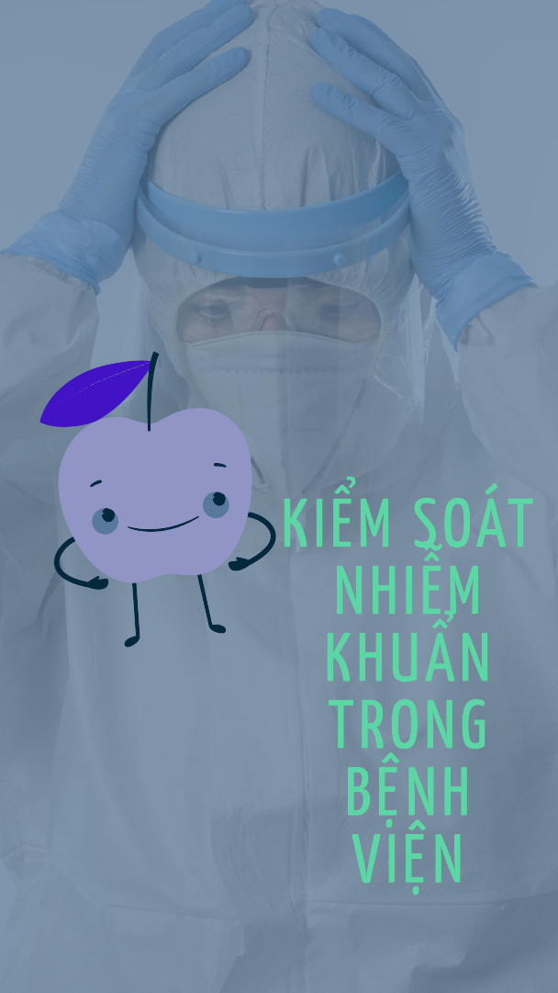
BS. Phạm Minh Trí – Khoa Hồi sức tích cực – chống độc
BÀI 10 : QUYẾT ĐỊNH SỐ 3671/QĐ-BYT CỦA BỘ Y TẾ
Tổng quan
Mục đích
Quyết định phê duyệt các hướng dẫn kiểm soát nhiễm khuẩn trong các cơ sở khám bệnh, chữa bệnh tại Việt Nam.
Nội dung chính
- Ban hành các hướng dẫn về khử khuẩn và tiệt khuẩn dụng cụ y tế.
- Hướng dẫn phòng ngừa nhiễm khuẩn, bao gồm nhiễm khuẩn huyết, nhiễm khuẩn vết mổ, viêm phổi bệnh viện, và tiêm an toàn.
- Quy định rõ các tiêu chuẩn và quy trình để đảm bảo an toàn và hiệu quả trong việc kiểm soát nhiễm khuẩn.
Nguyên tắc khử khuẩn và tiệt khuẩn
- Dụng cụ khi sử dụng cho mỗi người bệnh phải được xử lý thích hợp
- Dụng cụ sau khi xử lý phải được bảo quản đảm bảo vô khuẩn và an toàn cho đến khi sử dụng
- NVYT phải được huấn luyện và trang bị đầy đủ các phương tiện phòng hộ khi xử lý các dụng cụ.
- Dụng cụ y tế trong các cơ sở KCB phải được quản lý và xử lý tập trung.
Yêu cầu thực hiện
- Áp dụng các quy trình khử khuẩn, tiệt khuẩn phù hợp với từng loại dụng cụ y tế.
- Nhân viên y tế phải tuân thủ nghiêm ngặt các biện pháp phòng ngừa để tránh lây nhiễm.
- Tăng cường kiểm tra và giám sát chất lượng khử khuẩn, tiệt khuẩn tại các cơ sở y tế.
Hiệu lực
Quyết định có hiệu lực từ ngày ký ban hành (ngày 27/09/2012) và các cơ quan, cá nhân liên quan phải thực hiện đầy đủ.
Phân loại dụng cụ
Dụng cụ thiết yếu (Critical Items)
- Yêu cầu tiệt khuẩn (Sterilization): Dụng cụ được sử dụng để đưa vào mô, mạch máu và các khoang vô khuẩn. Ví dụ: dụng cụ phẫu thuật, ống thông mạch máu. Tiệt khuẩn là quá trình tiêu diệt tất cả vi sinh vật, bao gồm bào tử vi khuẩn.
Dụng cụ bán thiết yếu (Semi-critical Items)
- Yêu cầu khử khuẩn mức độ cao (High-level Disinfection): Dụng cụ tiếp xúc với niêm mạc hoặc da bị tổn thương. Ví dụ: dụng cụ nội soi, thiết bị hô hấp. Quá trình này tiêu diệt tất cả vi sinh vật ngoại trừ một số bào tử vi khuẩn.
Dụng cụ không thiết yếu (Non-critical Items)
- Yêu cầu khử khuẩn mức độ trung bình và thấp (Intermediate and Low-level Disinfection): Dụng cụ tiếp xúc với da lành. Ví dụ: băng đo huyết áp, tủ đầu giường. Khử khuẩn trung bình tiêu diệt vi khuẩn thông thường, vi rút, nấm, nhưng không tiêu diệt Mycobacteria và bào tử vi khuẩn. Khử khuẩn thấp chỉ tiêu diệt một số vi khuẩn thông thường, vi rút, nấm.
Khử khuẩn một số dụng cụ đặc biệt
Dụng cụ nội soi chẩn đoán
- Phải khử khuẩn mức độ cao theo đúng quy trình.
- Được ngâm vào dung dịch khử khuẩn mức độ cao và rửa sạch cả bên trong lẫn bên ngoài.
Dụng cụ nha khoa
- Các dụng cụ tiếp xúc với mô mềm hoặc xương phải tiệt khuẩn sau mỗi lần sử dụng.
- Tay khoan cần khử khuẩn giữa các bệnh nhân và tiệt khuẩn cuối ngày.

Dụng cụ chạy thận nhân tạo
- Được phân loại và xử lý theo quy định. Dụng cụ thiết yếu phải tiệt khuẩn, còn dụng cụ bán thiết yếu phải khử khuẩn mức độ cao.
Dụng cụ hô hấp
- Các dụng cụ tiếp xúc với niêm mạc đường hô hấp dưới phải tiệt khuẩn hoặc khử khuẩn mức độ cao, sau đó rửa sạch bằng nước vô khuẩn.
Các biện pháp khử khuẩn
Làm sạch (Cleaning)
- Làm sạch ban đầu: Làm sạch các dụng cụ ngay sau khi sử dụng, loại bỏ các chất hữu cơ và vi sinh vật bám trên bề mặt.
- Sử dụng chất tẩy rửa: Chọn chất tẩy rửa phù hợp với loại dụng cụ và khuyến cáo của nhà sản xuất, có thể chứa enzyme để loại bỏ chất hữu cơ.
Khử khuẩn mức độ cao (High-level Disinfection)
- Sử dụng hóa chất khử khuẩn: Các dung dịch thường sử dụng bao gồm glutaraldehyde, orthophthalaldehyde, hydrogen peroxide, peracetic acid.
- Ngâm dụng cụ: Dụng cụ được ngâm hoàn toàn trong dung dịch khử khuẩn, thời gian ngâm phải tuân thủ đúng hướng dẫn của nhà sản xuất.
- Rửa sạch sau khử khuẩn: Tráng dụng cụ bằng nước vô khuẩn sau khi ngâm hóa chất, làm khô bằng gạc vô khuẩn hoặc hơi nóng vô khuẩn.
Khử khuẩn mức độ trung bình và thấp (Intermediate and Low-level Disinfection)
- Chọn lựa hóa chất phù hợp: Hóa chất được sử dụng phải tương hợp với dụng cụ và khuyến cáo của nhà sản xuất.
- Lau khô trước khi ngâm: Trước khi ngâm dụng cụ vào hóa chất, cần lau khô các bề mặt.
- Tráng và làm khô: Sau khi ngâm, tráng dụng cụ bằng nước sạch và làm khô kỹ lưỡng.
Đóng gói dụng cụ (Packaging)
- Dụng cụ trước khi tiệt khuẩn: Phải được đóng gói trong các bao bì chuyên dụng để đảm bảo quá trình tiệt khuẩn và bảo quản sau đó.

Dán nhãn (Labeling)
- Ghi nhãn: Mỗi gói dụng cụ sau khi đóng gói cần được dán nhãn với thông tin về ngày tiệt khuẩn, hạn sử dụng, tên hoặc mã số dụng cụ.
Giám sát và kiểm tra chất lượng khử khuẩn (Monitoring and Quality Control)
- Sử dụng chỉ thị sinh học, hóa học: Để giám sát quy trình tiệt khuẩn, bảo đảm đạt chất lượng tiệt khuẩn.
Tiệt khuẩn nhanh (Flash Sterilization)
- Chỉ áp dụng khi cần thiết: Sử dụng trong các trường hợp không có điều kiện tiệt khuẩn theo phương pháp thông thường, nhưng cần giám sát chặt chẽ các thông số.
Các biện pháp phòng ngừa nhiễm khuẩn
Phòng ngừa nhiễm khuẩn huyết trên người bệnh đặt catheter trong lòng mạch
- Vệ sinh tay: Bắt buộc vệ sinh tay trước khi tiếp xúc với bệnh nhân.
- Sử dụng kỹ thuật vô khuẩn: Khi đặt catheter, cần đảm bảo kỹ thuật vô khuẩn.
- Khử khuẩn da: Khử khuẩn vùng da nơi đặt catheter bằng dung dịch cồn chlorhexidine hoặc các dung dịch khử khuẩn khác.
- Theo dõi và thay thế: Định kỳ kiểm tra vị trí catheter và thay thế khi cần thiết.
Phòng ngừa nhiễm khuẩn vết mổ
- Chuẩn bị phẫu thuật: Vệ sinh và khử khuẩn vùng da trước khi phẫu thuật.
- Sử dụng kháng sinh dự phòng: Áp dụng kháng sinh dự phòng theo chỉ định trước khi phẫu thuật.
- Kiểm soát vệ sinh phòng mổ: Đảm bảo vô khuẩn trong toàn bộ quá trình phẫu thuật.
Phòng ngừa viêm phổi bệnh viện
- Hút dịch hô hấp: Hút dịch tiết hô hấp một cách thường xuyên cho bệnh nhân nằm viện lâu dài hoặc sử dụng máy thở.
- Nâng cao đầu giường: Nâng cao đầu giường 30-45 độ để giảm nguy cơ hít phải dịch.
- Vệ sinh dụng cụ: Khử khuẩn các thiết bị hô hấp theo đúng quy trình.
Tiêm an toàn
- Sử dụng bơm kim tiêm vô khuẩn: Bảo đảm rằng các bơm kim tiêm sử dụng là vô khuẩn và chỉ dùng một lần.
- Vứt bỏ an toàn: Vứt bỏ bơm kim tiêm đã sử dụng vào thùng chứa an toàn để tránh lây nhiễm.
Kết luận
Quyết định 3671/QĐ-BYT có vai trò quan trọng trong việc nâng cao chất lượng chăm sóc và điều trị y tế tại Việt Nam. Bằng việc thiết lập các hướng dẫn chi tiết về khử khuẩn, tiệt khuẩn và phòng ngừa nhiễm khuẩn, quyết định này giúp giảm thiểu rủi ro lây nhiễm trong các cơ sở khám chữa bệnh, bảo vệ an toàn cho cả bệnh nhân và nhân viên y tế.
Ngoài ra, việc tiêu chuẩn hóa quy trình xử lý dụng cụ y tế và phòng ngừa nhiễm khuẩn không chỉ đảm bảo hiệu quả điều trị mà còn ngăn ngừa các đợt bùng phát dịch bệnh liên quan đến các sai sót trong khử khuẩn. Quyết định này cũng khẳng định sự cần thiết của việc tuân thủ các biện pháp an toàn trong y tế, từ đó đóng góp vào việc cải thiện chất lượng dịch vụ y tế trên toàn quốc.

